POLIZIA: TERMINATO IL RIORDINO, PARTONO LE PROCEDURE NEGOZIALI
Redazione web / 7 July 2017 / 0 Comments
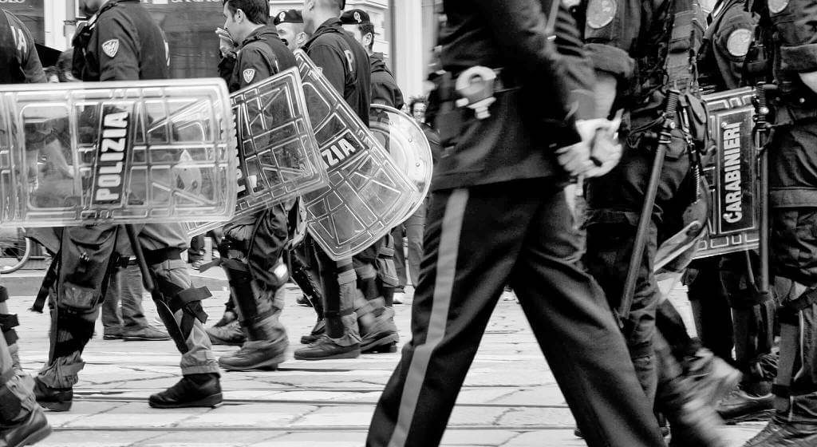
2
SHARES
Facebook Twitter Pinterest Google+
Terminato il riordino partono i lavori per il rinnovo del contratto del personale del comparto sicurezza e difesa. Prima convocazione delle Rappresentanze per il prossimo 25 luglio 2017.
Ecco il testo della convocazione.
Ai sensi dell’articolo 2, comma 1, lettere A) e B), del decreto legislativo 12 maggio 1995, n. 195, per l’avvio delle procedure relative alla definizione dell’accordo sindacale e dei provvedimenti di concertazione relativi al triennio 2016 — 2018, riguardanti il personale non dirigente delle Forze di polizia ad ordinamento civile (Polizia di Stato e Corpo di polizia penitenziaria), il personale non dirigente delle Forze di polizia ad ordinamento militare (Arma dei carabinieri e Corpo della guardia di finanza) e il personale non dirigente delle Forze armate (Esercito, Marina e Aeronautica), è convocato un incontro per il giorno 25 luglio 2017 alle ore 15,00 presso la Presidenza del Consiglio dei Ministri – Dipartimento della funzione pubblica, Corso Vittorio Emanuele 11, n. 116, Palazzo Vidoni, Sala Tarantelli.
Si ritiene necessario che codeste amministrazioni comunichino con congruo anticipo all’Ufficio relazioni sindacali del Dipartimento della funzione pubblica i nominativi dei partecipanti all’incontro.
Per ragioni logistiche è necessario che codeste organizzazioni sindacali e organismi di rappresentanza comunichino con congruo anticipo all’Ufficio relazioni sindacali del Dipartimento della funzione pubblica i nominativi dei rappresentanti che interverranno all’incontro (massimo 3 per ciascuna organizzazione sindacale e organismo di rappresentanza).

Di seguito riportiamo il comunicato del SIAP (Sindacato Italiano Appartenenti Polizia) sulle procedure negoziali sul rinnovo contrattuale
“Dopo l’approvazione definitiva dell’importante e storico decreto legislativo che sancisce la fruibilità delle norme scaturite dal confronto con il sindacato in tema di riordino delle carriere, delle funzioni e dei rimodulati parametri stipendiali dei corpi di polizia, e dei decreti legislativi per la riforma della PA, il SIAP ha chiesto al Governo la convocazione del tavolo per il rinnovo dei CCNL. Riteniamo necessario e improrogabile avviare il confronto con il sindacato quanto prima per poter rinnovare i contratti dei poliziotti e degli statali. Sul piano finanziario, sono disponibili i 300 milioni di euro già stanziati per il 2016, mentre per l’anno 2017 sono previsti ulteriori 900 milioni e 1,2 miliardi per il 2018, per un totale di 2,4
miliardi di euro. Ulteriori risorse andranno previste con la prossima legge di bilancio. Sul rinnovo dei contratti ai dipendenti statali, la Ministra Marianna Madia ha annunciato, come ampiamente comunicato attraverso i nostri bollettini sindacali, che l’aumento medio in busta paga non sarà inferiore a 85 euro mensili. Se così fosse, sarebbero rispettati gli impegni assunti con la sottoscrizione dell’accordo
del 30 novembre 2016 tra il Governo e i Sindacati confederali. Nella fase del confronto va messo in evidenza tutto ciò che serve per poter fare un buon contratto, considerato che l’ultimo rinnovo risale al biennio 2008/2009. Considerato il dibattito politico e la probabile fine anticipata della legislatura, auspichiamo che per l’avvio dei lavori la strada non sia lunga. Appena inizierà il confronto per il rinnovo e in estrema sintesi, certamente dovranno essere privilegiate alcune voci:
a) il trattamento salariale fondamentale della retribuzione, anche al fine di migliorare il gettito previdenziale per le nostre future pensioni;
b) l’aumento del costo orario dello straordinario dei poliziotti, il meno pagato di tutto il mondo del lavoro;
c) l’indennità esterna e l’indennità di turno per il controllo del territorio a tutti i pattuglianti;
d)tutte le indennità accessorie degli operatori e di tutte le specialità della polizia e dei colleghi del comparto sicurezza.
Alla luce del sintetico quadro il SIAP si batterà per ottenere un finanziamento aggiuntivo nella fase dei lavori di fine anno per la legge di bilancio, proprio per valorizzare la specificità, strettamente connessa alle indennità del salario accessorio delle forze di polizia.”

